

Inschrijvingsbundel

Administratief medewerker in het
gemeentelijk basisonderwijs Brakel

1° Advertentie

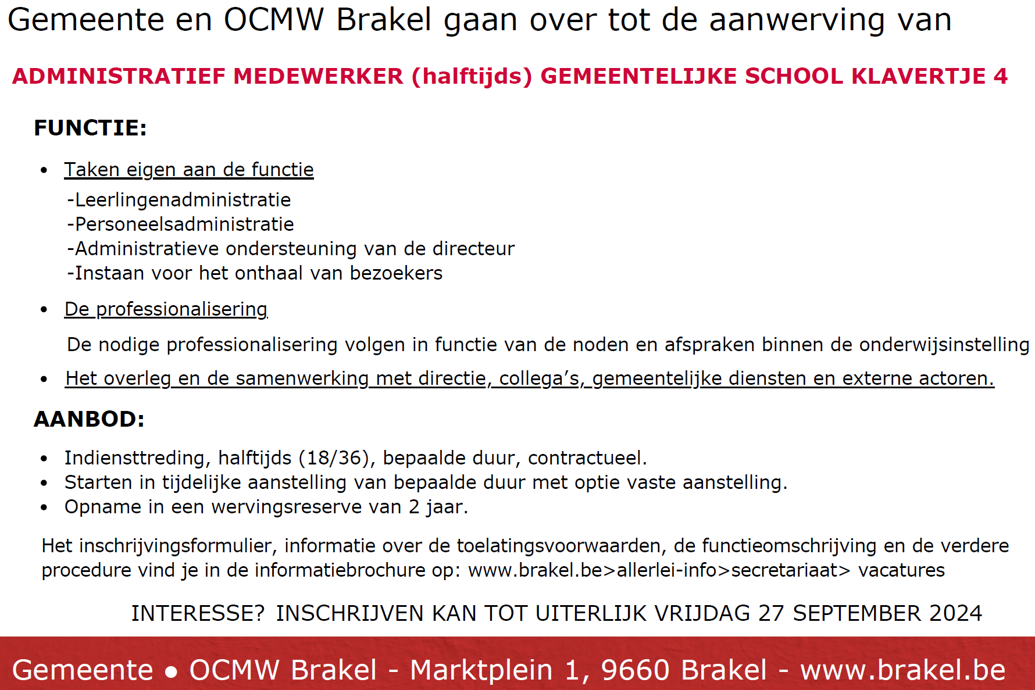

2° Salarisschaal

De administratief medewerker wordt betaald volgens de salarisschaal 202.
Hieronder kan u de salarisschalen terugvinden (voor voltijdse tewerkstelling).

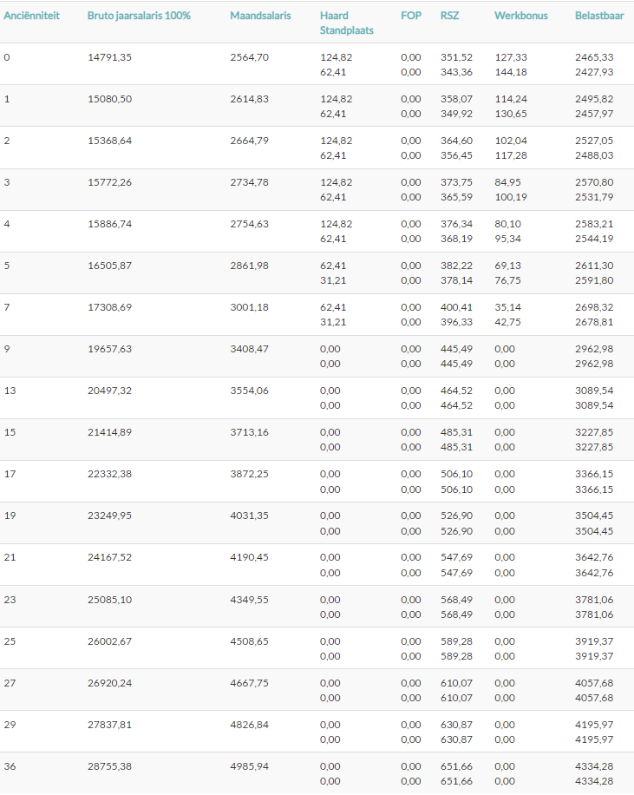

3° Functieomschrijving

Functiebeschrijving

A Taken eigen aan de functie
A.1 Leerlingenadministratie
- Instaan voor het administratief leerlingendossier.
- Instaan voor de verwerking en elektronische zendingen met betrekking tot de leerlingenadministratie.
- Instaan voor het onthaal van bezoekers.
- Dossiers voor schoolongevallen samenstellen en opvolgen.
- Administratieve ondersteuning bieden met betrekkingen tot de leerlingenevaluatie conform de afspraken binnen de onderwijsinstelling.
- Administratieve ondersteuning bieden met betrekking tot dossiers van leerlingen met specifieke onderwijsbehoeften.
A.2 Personeelsadministratie
- Instaan voor het verzamelen van de relevante personeelsgegevens in functie van de personeelsadministratie.
- Instaan voor de verwerking en elektronische zendingen met betrekking tot de personeelsadministratie.
- Dossiers voor arbeidsongevallen samenstellen en opvolgen.
- Mededelingen en omzendbrieven voorleggen aan het personeel en aan de afwezige personeelsleden conform de interne afspraken.
A.3 Administratieve ondersteuning van de directeur
- Meewerken aan de voorbereiding, organisatie, verslaggeving en opvolging van vergaderingen van de onderwijsinstelling.
- De toegewezen administratieve, beleidsvoorbereidende taken op correcte en efficiënte wijze uitoefenen.
B De professionalisering
    - De nodige professionalisering volgen in functie van de noden en afspraken binnen de onderwijsinstelling.
C Het overleg en de samenwerking met directie, collega’s, gemeentelijke diensten en externe actoren
- Volgens de richtlijnen van de onderwijsinstelling instaan voor de eerstelijnscommunicatie met leerlingen, ouders en derden.
- Rapporteren aan directie en collega’s van relevante tussenkomsten en klachten.

Opmerking:

Het is de bedoeling om:
- via de beschrijving van de taakgebieden een beeld te vormen van de functie
- de belangrijkste taken aan te halen

Deze opsomming heeft dus geenszins de intentie om volledig te zijn. De functie kan dus ook taken omvatten die niet in deze lijst zijn opgesomd.

4° Rekruteringsvoorwaarden

_____________________________________________________________

Rekruteringsvoorwaarden
_______________________________________________________________

- Om in aanmerking te komen voor aanwerving moeten de kandidaten voor de uiterste
inschrijvingsdatum voldoen aan de algemene toelatings- en aanwervingsvoorwaarden.
De toelatingsvoorwaarden zijn:
* Een gedrag vertonen dat in overeenstemming is met de eisen van de functie waarvoor
ze solliciteren. We vragen om een getuigschrift van goed gedrag en zeden model 596.2
(omgang met minderjarigen) voor te leggen.
Dit dient aangeleverd te worden voor de effectieve aanstelling.
* De burgerlijke en politieke rechten genieten.

* Medisch geschikt zijn voor de uit te oefenen functie, in overeenstemming met de
wetgeving betreffende het welzijn van het personeelslid bij de uitvoering van het werk.

De algemene aanwervingsvoorwaarden zijn:
* Voldoen aan de vereiste over de taalkennis opgelegd door de wetten op het gebruik der
talen in bestuurszaken, gecoördineerd op 18 juli 1966.
* Slagen voor de selectieprocedure
* Voldoen aan de diplomavereiste die geldt voor niveau C: houder zijn van een diploma
van het secundair onderwijs of daarmee gelijkgesteld onderwijs.

5° De selectieprocedure

De selectieprocedure bestaat uit volgende gedeelten

Punten
Schriftelijk gedeelte (open boek) 50

Proeven:

Grondige kennis van: decreet lokaal bestuur, decreet rechtspositieregeling personeelsleden gesubsidieerd onderwijs, decreet betreffende het basisonderwijs, decreet betreffende participatie op school en de Vlaamse Onderwijsraad en
specifieke wetgeving binnen eigen dienst.

De kandidaat krijgt tevens een aantal vragen die betrekking hebben op
het uit te voeren werk waarbij onder andere de kennis en vaardigheden met
betrekking tot de job, kennis van informatica,… beoordeeld worden.

Mondeling gedeelte 50

Proeven:

Evaluatie van de overeenstemming van het profiel van de kandidaat met
de specifieke vereisten van de functie evenals van zijn/haar relevante
ervaring, zijn/haar motivatie en zijn/haar interesse voor het werkterrein.

Er kan eveneens op het schriftelijke gedeelte teruggekomen worden.

Om geslaagd te zijn, dienen de kandidaten per examengedeelte 60% van
de punten te behalen.

De aanwervingsprocedure

De aanstellende overheid beslist of een vacante betrekking wordt open verklaard.
Zij bepaalt de wijze van bezetting binnen de beperkingen van deze rechtspositieregeling. In deze beslissing bepaalt de aanstellende overheid tevens of er een wervings- of bevorderingsreserve zal aangelegd worden en bepaalt de looptijd van deze reserve.

Aan elke aanwerving gaat een externe bekendmaking van de vacature met een
oproep tot kandidaten vooraf.
De aanstellende overheid stelt na de vacantverklaring van een of meer functies de inhoud van het vacaturebericht vast en kiest de gepaste bekendmakingskanalen op basis van de door de in deze rechtspositieregeling bepaalde regels.

De openverklaarde betrekkingen worden gepubliceerd op de gemeentelijke website, via sociale media en via alle communicatiekanalen van het gemeentelijk basisonderwijs.
Het bericht in het gedrukte medium vermeldt minimaal het dienstverband, de
functiebenaming, het niveau en contactgegevens voor verdere informatie.

De termijn tussen de datum van bekendmaking van de vacature en de uiterste datum voor de indiening van de kandidaturen is minimaal twee weken. De aanstellende overheid kan bij de vacantverklaring beslissen om deze datum te verlengen.

De datum van verzending wordt beschouwd als de datum waarop de kandidatuur werd ingediend. De datum van de poststempel of van het ontvangstbewijs geldt als datum van verzending.

Als er minder dan 5 kandidaturen zijn bij het afsluiten van de kandidatuurstelling kan de aanstellende overheid opteren om een nieuwe oproep te doen om zo het aantal potentiële kandidaten te verhogen. Ook bij deze nieuwe oproep gelden dezelfde publicatietermijnen. Deze tweede oproep kan in dezelfde media gebeuren, in een aantal van de gestelde media of in nieuwe media.

Om aan het aanwervingsexamen te mogen deelnemen, moeten de kandidaten op de

dag van het afsluiten van de inschrijvingen voldoen aan de opgelegde

toelatings- en aanwervingsvoorwaarden.

Het bewijs dat de kandidaten voldoen aan de diplomavereisten, op straffe van uitsluiting van het examen, moet geleverd worden op de uiterste datum gesteld voor het indienen van de kandidaatstellingen.

Het bewijs dat de kandidaten aan de overige vereisten voldoen, moet uiterlijk op de datum van de benoeming/aanstelling zijn geleverd.

De aanstellende overheid beoordeelt de geldigheid van de ingediende kandidaturen en van de voorgelegde bewijzen. Op basis van die beoordeling wordt beslist welke kandidaten definitief tot de selectieprocedure worden toegelaten.
- De kandidaten die geweigerd worden, worden daarvan, ten minste veertien dagen voor de selecties plaats hebben, schriftelijk op de hoogte gebracht met vermelding van de reden voor de weigering.
- De kandidaten die aan de selectieprocedure mogen deelnemen, worden ten minste veertien dagen vooraf schriftelijk op de hoogte gebracht van de dat, het uur en de plaats waar de selecties worden afgenomen. Dit gebeurt via een aangetekend schrijven.

Op dat moment zal tevens de leerstof worden medegedeeld die kan worden bevraagd tijdens het examen.

De selectieprocedure

- De selectiegedeelten

De selectie wordt uitgevoerd op basis van selectiecriteria en met behulp van een of meer selectietechnieken. De selectiecriteria en de selectietechnieken worden afgestemd op de functiebeschrijving van de functie. Voor functies van dezelfde graad zijn de selectietechnieken gelijkwaardig.

De selectieprocedure zal bestaan uit:

Een praktisch selectiegedeelte: hierbij worden de kandidaten geconfronteerd met een praktisch staal van het werk.
- Eén schriftelijke selectiegedeelte: hierbij kan wetgeving bevraagd worden, kan een schrijfproef voorzien worden, kan een informaticatest voorzien worden, kunnen casestudies gebruikt worden, …

Een mondeling selectiegedeelte: Hierbij worden de communicatievaardigheden, motivatie, kennis, maturiteit en overeenstemming met het gewenste profiel nagegaan.

- De selectiecommissie

Een selectiecommissie die uitsluitend uit deskundigen bestaat, voert de selectie uit. Ten minste een derde van de leden van de selectiecommissie zijn deskundigen die extern zijn aan het eigen bestuur. De selectiecommissie vertegenwoordigt zowel mannen als vrouwen.

De selectiecommissie omvat voor de selecties op de niveaus E, D, C, B en A ten minste 3 deskundigen.

De leden van de aanstellende overheid van het bestuur kunnen geen lid zijn van een selectiecommissie in een selectieprocedure voor het eigen bestuur.

De aanwezigheid van de personen belast met de organisatie en het toezicht van de selectieproeven is tijdens de selectieproeven toegelaten.

De leden van de selectiecommissie worden nominatief door de aanstellende overheid aangesteld. De algemeen directeur, voor zover hij de bevoegdheid van aanstellende overheid niet bezit, of zijn plaatsvervanger treedt op als voorzitter van de selectiecommissie. De leden van de selectiecommissie duiden in hun midden een secretaris aan.

De selectiecommissie kan geldig beraadslagen wanneer de meerderheid van de leden aanwezig is. De beslissingen worden bij meerderheid van stemmen genomen.

De leden van de selectiecommissies respecteren de volgende gedragsregels en wettelijke voorschriften bij selecties:

1° onafhankelijkheid;

2° onpartijdigheid;

3° non- discriminatie op grond van zogenaamd ras of huidskleur, nationaliteit of etnische achtergrond, geslacht, seksuele geaardheid, leeftijd, gezondheidstoestand, voorkomen, handicap, geloof of levensbeschouwing, burgerlijke staat, politieke overtuiging, zoals bepaald in de non-discriminatiewetgeving;

4° respect voor de vertrouwelijkheid van de gegevens van de kandidaten en voor hun private levenssfeer;

5° geheimhouding van de vragen en, als dat van toepassing is, respect voor de anonimiteit van de proeven;

6° verbod op belangenvermenging;

Bij familieverwantschap tot in de tweede graad tussen een lid van de selectiecommissie en een kandidaat, voorziet de aanstellende overheid in de vervanging van het betreffende jurylid voor de ganse procedure.

- Het verloop van de selectieprocedure

De aanstellende overheid organiseert de selecties of kan daartoe beroep doen op een extern bureau.

De kandidaten worden ten minste veertien dagen vooraf schriftelijk op de hoogte gebracht van de data en het uur waarop en de plaats waar de selecties worden afgenomen. Dit gebeurt via een aangetekend schrijven.

Van elk apart afgenomen selectiegedeelte wordt een proces-verbaal van de selectieverrichtingen opgemaakt.

Alleen de kandidaten die geslaagd zijn, worden voor het volgende selectiegedeelte opgeroepen.

- Beoordeling

Om als geslaagd te worden beschouwd, moeten de kandidaten voor elk selectiegedeelte zestig procent van de punten behalen.

De selecties zijn vergelijkend. Dit wil zeggen dat de kandidaten in een bindende volgorde volgens het aantal punten worden opgenomen.

De kandidaten worden schriftelijk op de hoogte gebracht van het resultaat van de selectie. Kandidaten hebben op hun verzoek toegang tot de examendocumenten in overeenstemming met de bepalingen van het decreet van 26 maart 2004 betreffende de openbaarheid van bestuur en in overeenstemming met de geldende privacy wetgeving.

Wervingsreserves

De aanstellende overheid beslist bij de vacantverklaring of er een wervingsreserve

wordt aangelegd en hoe lang die geldig is.

Daarnaast kunnen de aanstellende overheden bij gemotiveerd besluit een gemeenschappelijke wervingsreserve aanleggen als de gemeente en het OCMW gezamenlijk een selectieprocedure organiseren.

De geldigheidsduur van de wervingsreserve vangt aan voor 2 jaar vanaf de eerste dag van de maand volgend op de datum van het eindrapport van de selectie.

De maximale geldigheidsduur is twee jaar. Zij kan met maximum één jaar worden

verlengd.

Alle geslaagde kandidaten worden in de wervingsreserve opgenomen volgens de bindende rangschikking.

Na een vergelijkende selectie wordt telkens de eerst gerangschikte kandidaat van de

wervingsreserve het eerst geraadpleegd om de vacature te vervullen.

Een geraadpleegde kandidaat kan eenmaal een aangeboden betrekking weigeren zonder zijn plaats in de wervingsreserve te verliezen, op voorwaarde dat hij zijn kandidatuur naar aanleiding van de weigering binnen de door de aanstellende overheid vastgestelde termijn bevestigt.

Bij een tweede weigering van een aangeboden betrekking wordt de kandidaat automatisch in de wervingsreserve geschrapt. Hij wordt daarvan op de hoogte gebracht.

Kandidaten opgenomen in een wervingsreserve, die definitief en schriftelijk een aanstelling verzaken, verliezen hun aanspraken en worden in de reserve geschrapt.

Hetzelfde geldt voor de kandidaten die hun kandidatuur niet bevestigen wanneer zij daartoe door het bestuur, naar aanleiding van een vacature, worden uitgenodigd.

6° Inschrijving

INSCHRIJVINGSFORMULIER SELECTIEPROCEDURE GEMEENTELIJK ONDERWIJS

Voornaam:
Naam:
Adres:
Gemeente:
Postcode:
Telefoon of GSM:
E-mail:
Rijksregisternummer:

Ondergetekende stelt zich kandidaat voor de selectie van:

Administratief medewerker gemeentelijk onderwijs

Ondergetekende verklaart hierbij door de gemeente Brakel, Marktplein 1, 9660 Brakel in het bezit gesteld te zijn en kennis te hebben genomen van de toelatingsvoorwaarden, de algemene wervingsvoorwaarden, de wervingsprocedure, de wervingsexamens, selectieprogramma’s, beoordeling, selectiecommissie en de functieomschrijving van de functie waarvoor hij/zij zich kandidaat wenst te stellen.

Naam, datum en handtekening

De inschrijving dient voorzien te zijn van onderstaande documenten:

1° Een volledig ingevuld en ondertekend inschrijvingsformulier O
2° Een gemotiveerd sollicitatiebrief O
3° Een curriculum vitae O
4° Een kopie van uw diploma O
5° Een kopie van uw identiteitskaart O
6° Een kopie van uw rijbewijs O
7° getuigschrift van goed gedrag en zeden model 596.2 O
(omgang met minderjarigen)

Gelieve deze documenten vast te hechten aan dit blad in de hierboven opgenomen volgorde en hierboven aan te kruisen welke documenten wij als bijlage kunnen vinden.

U dient uw kandidatuur aangetekend per post over te maken, gericht aan het College van Burgemeester en Schepenen, Marktplein 1 te 9660 Brakel. De uiterste datum voor de inschrijvingen is vrijdag 27 september 2024.

Indien u bijkomende vragen heeft over de selectieprocedure of u vragen heeft over de inhoud van de functie, dan kan u contact opnemen met de medewerkers van de dienst Personeel & Organisatie:
- Tamara Verspeeten – 055 43 17 54 – tamara.verspeeten@brakel.be
- Sofie Destercke – 055 43 12 92 – sofie.destercke@brakel.be
- Bart De Vos – 055 60 29 09 – bart.devos@brakel.be

